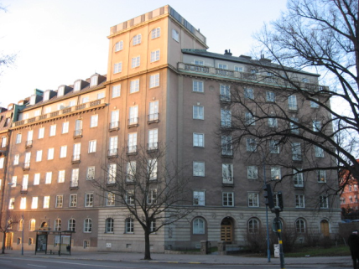

**Brf Hornblåsaren 5**

**Medlemsblad**

**Mars 2015**

**Årsstämman hålls tisdag 19 Maj i Församlingshemmet på Fredrikshovsgatan, Oscarsrummet.**

Separat kallelse utgår, ärenden enligt stadgar och dagordning, extra frågor som kommer att avhandlas är, bekräftelse av ändring av stadgar enligt föregående stämmobeslut, information om kommande åtgärder för dränering av källarvägg och omläggning av tätskikt på gården, information om pågående vindsprojekt.

**Kommande arbeten, planerade åtgärder i vår fastighet.**

Städning av garage och cykelrum kommer att ske under April månad. Dränering av muren mot våra grannar och omläggning av tätskikt på gården måste ske för att undvika skador på vår fastighet, projektering av dessa arbeten pågår och de genomförs under sommar/ höst. En ny underhållsplan för fastigheten är under framtagandeframtagande, den kommer att vara ett levande dokument som blir basen för kommande års budget.

**Sophantering och källsortering**

**Tänk på att sortera enligt anvisningarna**, det fungerar ganska bra hos oss men inte fläckfritt, en bra källsortering sänker våra kostnader, hjälper i ett långsiktigt miljöarbete och undviker störningar med våra entreprenörer.

**Cykelrummet**

Det finns trasiga cyklar, cyklar som inte använts på flera år eller som kanske barnen vuxit ur, om ni ändå vill ha kvar dessa, häng dem gärna i takkrokarna så får vi plats att hålla rent och för cyklar som används frekvent.

**Medlems och kontaktinformation har uppdaterats på nästa sida.**

Påsklov och snart sommar närmar sig i hög fart, tänk då på att puffa in tidningen hos grannarna och håll gärna lite extra uppsikt under helgdagar då många av våra medlemmar är bortresta.